


I Le prisme droit

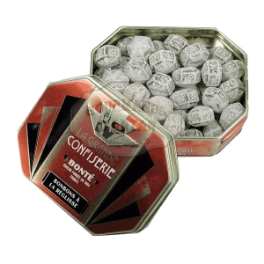



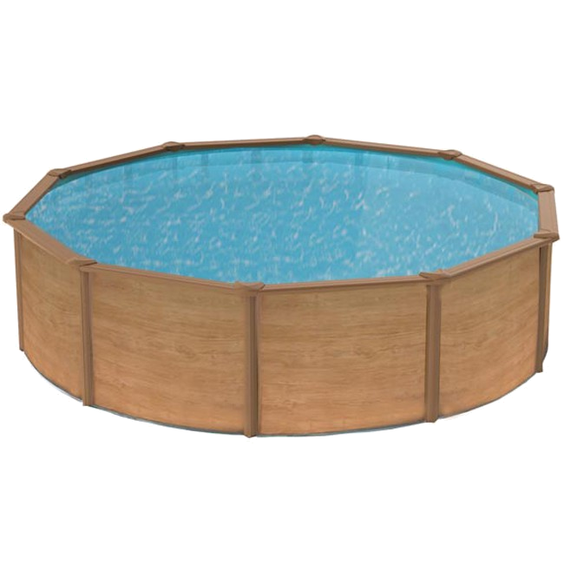
Tous ces objets ont la forme d'un prisme droit

Description:
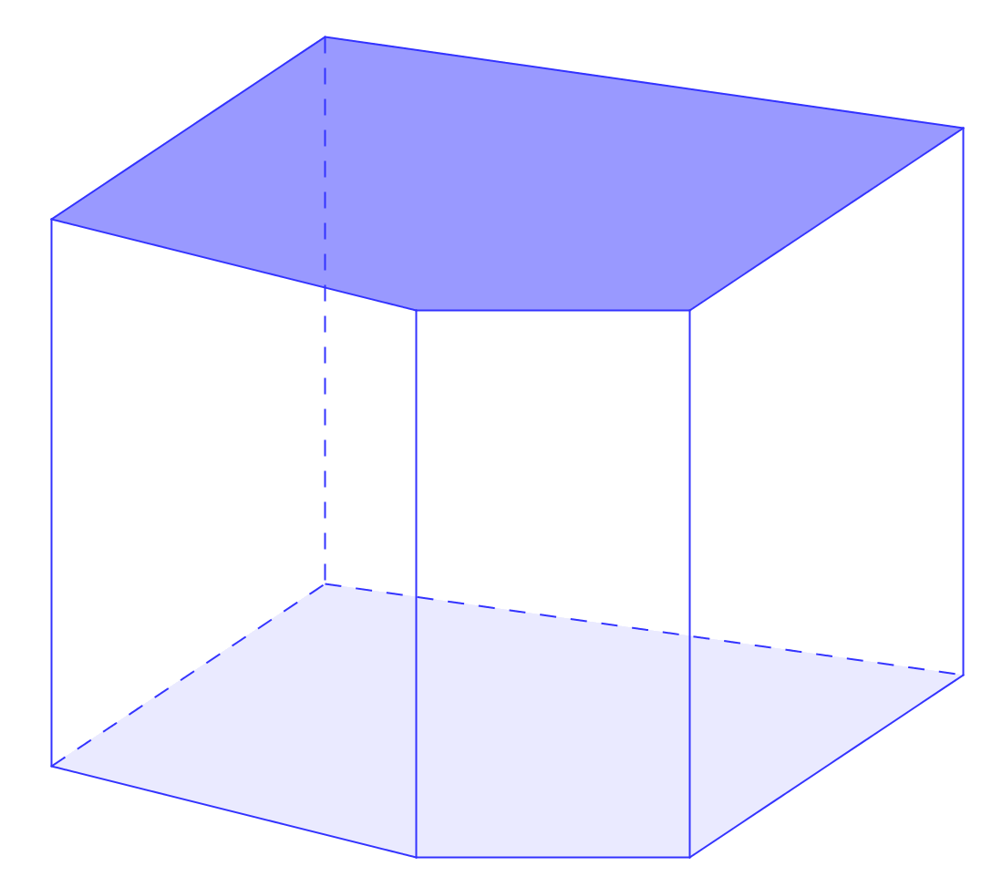
hauteur
bases
faces latérales
arêtes

Un prisme droit est un solide qui a 2 faces polygonales identiques appelées bases et des faces latérales qui sont des rectangles

Ce prisme a pour base un pentagone (5 côtés) et il a 5 faces latérales
La piscine au-dessus a pour base un décagone (10 côtés) et elle a 10 faces latérales.
La tablette de Toblerone a pour base un triangle (3 côtés) et a 3 faces latérales.
La boite de Tictac a pour base un rectangle (4 côtés) et a 4 faces latérales.

On peut remarquer que:
Dans un prisme droit le nombre de faces latérales est égal au nombre de côtés du polygone de base. On ajoute 2 pour obtenir le nombre total de faces.

Quelques formules:
Si le polygone de base d'un prisme possède n côtés, alors
- Le nombre de faces est n + 2 le prisme en perspective a 5 + 2 = 7 faces
- Le nombre de sommets est n × 2 le prisme en perspective a 5 × 2 = 10 sommets
- Le nombre d'arêtes est n × 3 le prisme en perspective a 5 × 3 = 15 arêtes

En perspective cavalière, les arêtes parallèles restent parallèles et les arêtes invisibles sont dessinées en pointillés.

Exercice: Compléter la figure en perspective de cette cale de bois en forme de prisme après l'avoir reproduite à l'aide des carreaux de votre cahier.

Patron d'un prisme:

Ci-dessous, le patron de la cale de bois. On a déplié toutes les faces pour les mettre "à plat"

Exercice:
Construire ce patron et reconstituer le prisme dans du papier cartonné en prenant 1cm par carreau

II Le cylindre de révolution

Quelques objets de forme cylindrique

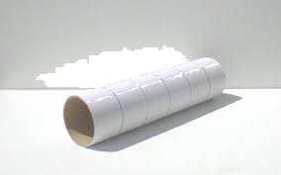

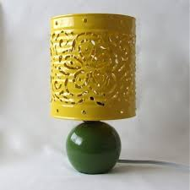
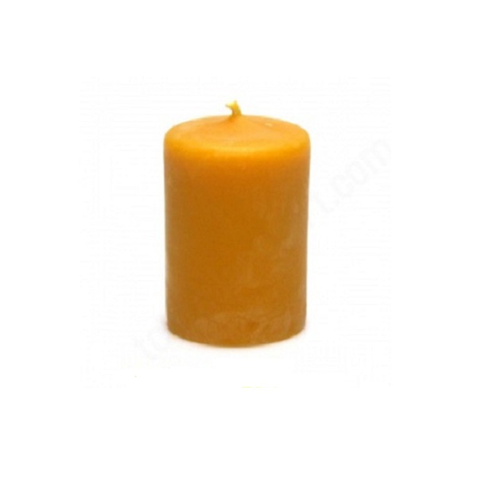


Voir ici l'animation qui justifie que le cylindre est un solide de révolution.

Exercice:
On fait effectuer, à chacune des cinq figures ci-dessous, des tours autour de leur axe central.
Associer chaque figure au solide obtenu.

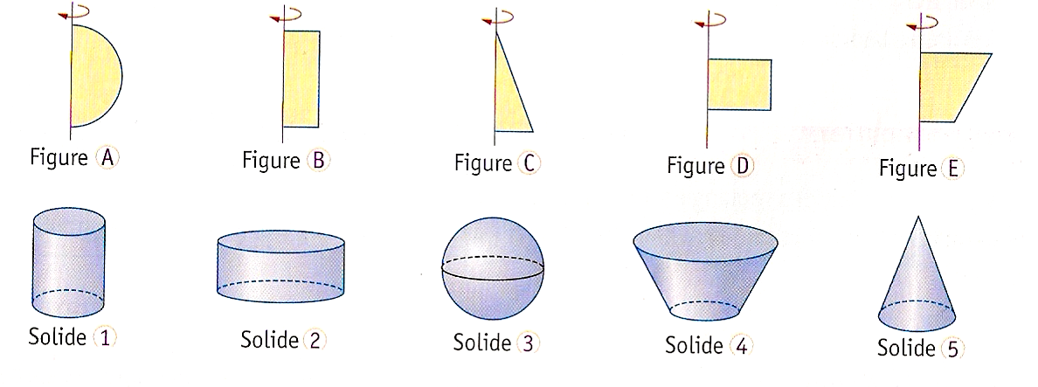

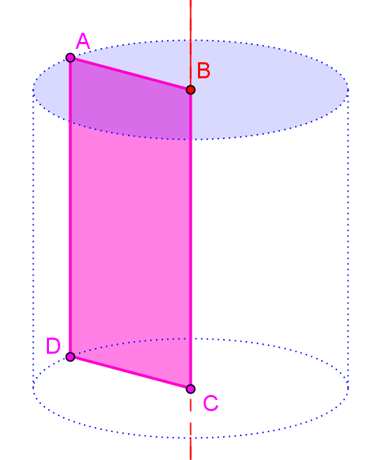

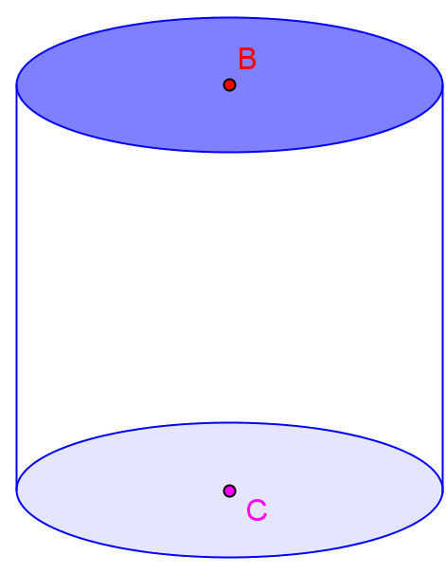
Le rectangle ABCD tourne autour de son côté [BC] pour engendrer le cylindre

basess
hauteur
surface latérale

Un cylindre de révolution est un solide engendré par un rectangle qui tourne autour d'un de ses côtés.
Les 2 bases sont des disques de même rayon situés dans des plans parallèles
La surface latérale est décrite par le côté [AD] lorsqu'il tourne

Les longueurs AD ou BC représentent la hauteur du cylindre
Le segment [AD] est une génératrice du cylindre (C'est lui qui génère la surface latérale)
[AB] ou [DC] sont des rayons du cylindre.
On remarquera que dans la représentation en perspective cavalière (comme ci-dessus), les bases sont des ellipses et non des cercles et qu'il faut les dessiner à main levée.
On peut pour cela s'aider des carreaux: voici 2 exemples

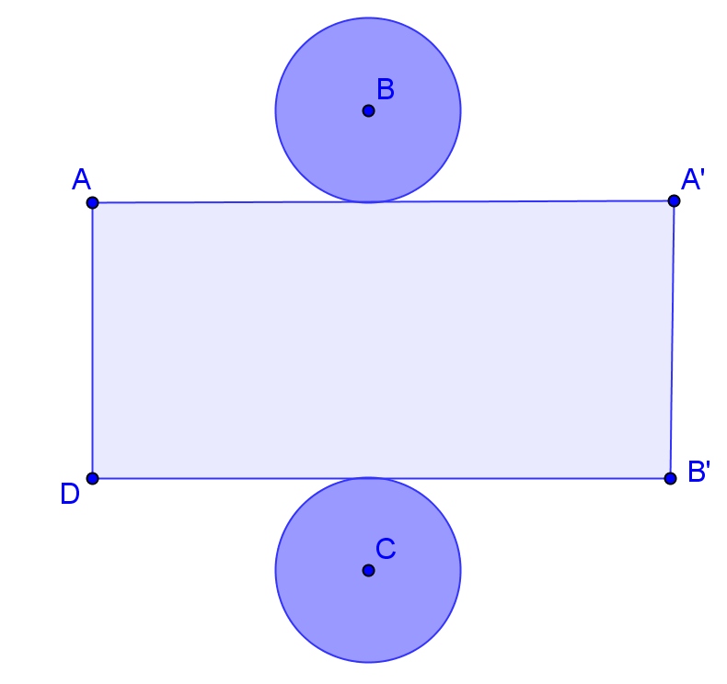

Patron d'un cylindre:
Lorsqu'on "déroule" un cylindre pour le mettre "à plat",
on obtient la figure suivante:
La surface latérale est un rectangle dont la largeur AD est la hauteur du cylindre.
La longueur AA' est égale à la longueur du cercle de la base (rayon × 2 × π)

Exercice:
Fabriquer dans une feuille cartonnée le patron d'un cylindre
qui a un rayon de 2cm et une hauteur de 4cm.
Découper le patron et reconstituer le cylindre.

Vous trouverez quelques activités dans l'espace sur le site dmentrard.free.fr en cliquant ici
Allez dans le menu "espace(1)"

